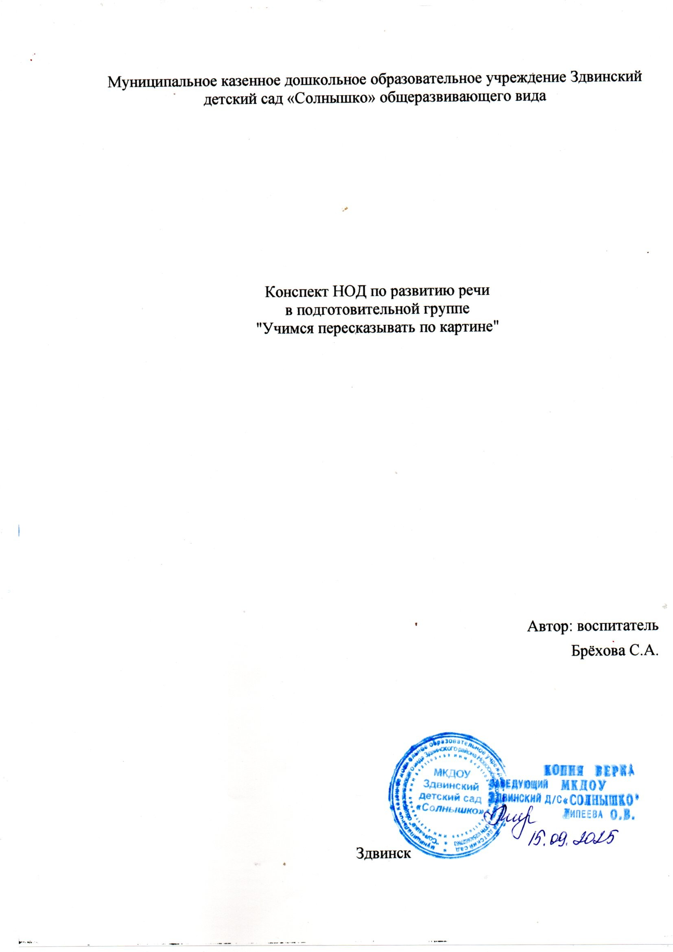

Здвинск

Тема: Составление рассказа по картине "Грачи прилетели" А.К. Саврасова.
Цель: Развитие связной речи, умения описывать и пересказывать содержание картины, формирование навыков составления творческого рассказа.

Задачи:
- Образовательные:
- Познакомить детей с творчеством русского художника А.К. Саврасова и его картиной "Грачи прилетели".
- Учить внимательно рассматривать картину, выделять основные детали и признаки.
- Расширять словарный запас детей (прилагательные, глаголы, наречия, образные выражения).
- Совершенствовать умение составлять связный, последовательный рассказ по картине.
- Развивающие:
  - Развивать внимание, память, наблюдательность.
  - Развивать логическое мышление, умение анализировать и обобщать.
  - Развивать творческое воображение и фантазию.
- Развивать связную речь, умение четко и выразительно излагать свои мысли.
- Воспитательные:
  - Воспитывать любовь к русской природе и искусству.
  - Воспитывать умение слушать и уважать мнение других.
- Воспитывать аккуратность и бережное отношение к произведениям искусства.

Материалы и оборудование:

- Репродукция картины "Грачи прилетели" А.К. Саврасова.
- Иллюстрации с изображением различных времен года (для сравнения).
- Карточки со словами-подсказками (для составления рассказа).
- Музыкальное сопровождение (классическая музыка русских композиторов).
- Доска, мел (или интерактивная доска).

Предварительная работа:
- Беседа о весне и признаках весны.
- Наблюдения за изменениями в природе во время прогулок.
- Чтение стихов и рассказов о весне.
- Прослушивание классической музыки, посвященной весне.

- Рассматривание иллюстраций с изображением весеннего пейзажа.

Ход занятия:

- Организационный момент (3 минуты)
  - Воспитатель приветствует детей и предлагает им послушать музыку.
  - Воспитатель: "Ребята, какая музыка сейчас звучит? Какое настроение она у вас вызывает?" (Дети отвечают).
  - Воспитатель: "Эта музыка поможет нам сегодня отправиться в мир искусства и узнать много интересного!"

- Знакомство с картиной (5 минут)

  - Воспитатель показывает репродукцию картины "Грачи прилетели" А.К. Саврасова.
  - Воспитатель: "Ребята, посмотрите внимательно на эту картину. Кто её написал? (А.К. Саврасов). Как называется эта картина? ("Грачи прилетели"). Что вы видите на этой картине?" (Дети отвечают).
  - Воспитатель: "Да, ребята, на этой картине изображен весенний пейзаж. Художник передал нам всю красоту и очарование русской природы, пробуждающейся после зимы."

- Рассматривание картины (7 минут)
  - Воспитатель предлагает детям внимательно рассмотреть картину и ответить на вопросы:
    - Какое время года изображено на картине? (Весна).
  - Какие признаки весны вы видите? (Тает снег, появляются проталины, прилетели грачи).
    - Что делают грачи? (Вьют гнезда).
    - Какое небо на картине? (Серое, облачное).
    - Какие деревья изображены на картине? (Березы).
    - Какие чувства вызывает у вас эта картина? (Радость, грусть, спокойствие).
  - Воспитатель обращает внимание детей на детали: "Посмотрите на березы – какие они старые и могучие! А вот маленькая церковь виднеется вдалеке. Все это создает особую атмосферу русской деревни."

- Работа со словарем (5 минут)
  - Воспитатель предлагает детям вспомнить прилагательные, которыми можно описать картину: весенняя, красивая, грустная, светлая, живописная, родная.

  - Воспитатель предлагает детям вспомнить глаголы, описывающие действия на картине: тает, прилетели, вьют, виднеется, светит.
  - Воспитатель: "Как можно сказать по-другому о прилете грачей? (Вестники весны, предвестники тепла)".
  - Воспитатель: "Как можно описать цвет неба? (Свинцовое, хмурое, серое)".

- Составление плана рассказа (3 минуты)
  - Воспитатель помогает детям составить план рассказа по картине:
- Вступление: Кто написал картину, как она называется.
- Описание времени года: Весна, признаки весны.
- Описание переднего плана картины:
Деревья, грачи, гнёзда.
- Описание заднего плана картины: Небо, церковь, дома.
- Выражение личного отношения к картине.
- Составление рассказа по картине (15 минут)
  - Воспитатель предлагает детям самостоятельно составить рассказ по картине, используя план и слова-подсказки (написанные на карточках или на доске).
  - Воспитатель: "Постарайтесь рассказать интересно и выразительно, чтобы нам было интересно слушать!"
  - Воспитатель выслушивает несколько рассказов детей, помогает им, задает наводящие вопросы, поощряет использование образных выражений.
  - Примеры наводящих вопросов:
    - Как вы думаете, почему художник назвал картину "Грачи прилетели"?
    - Что чувствуют грачи, вернувшись в родные места?
    - Какое настроение у вас вызывает эта картина?
    - Что бы вы хотели добавить к этой картине, если бы были художником?
- Физкультминутка (2 минуты)

  - Воспитатель предлагает детям немного отдохнуть и провести физкультминутку:

Птички прилетели, Крыльями махали, На деревья сели, Вместе отдыхали.
Вдруг они вспорхнули, И на землю сели, Зернышки клевали,
А потом взлетели.

- Творческое задание (5 минут)

  - Воспитатель предлагает детям представить себя художниками и нарисовать свою картину на тему "Весна".
  - Дети рисуют свои картины, используя полученные знания и воображение.

- Итог занятия (3 минуты)
  - Воспитатель: "Ребята, чем мы сегодня занимались? Что нового вы узнали? Что вам больше всего понравилось?"
  - Воспитатель: "Вы сегодня все очень хорошо поработали, были внимательными и старательными! Молодцы! Ваши рассказы были интересными и выразительными, а рисунки – замечательными!"
  - Воспитатель: "Теперь мы с вами сможем лучше понимать красоту русской природы и ценить произведения искусства."

- Рефлексия (2 минуты)

  - Что нового вы узнали на занятии?
  - Что вам больше всего запомнилось?
  - Что вы расскажете своим родителям о картине "Грачи прилетели"?
- Заключительная часть (1 минута)

  - Воспитатель благодарит детей за участие и предлагает им убрать рабочие места.

